Туннельные диоды
Характеризуются тем, что у такого диода ВАХ содержит участок с отрицательным дифференциальным сопротивлением. Это позволяет использовать диод в усилителях и генераторах электрических колебаний, а также в разнообразных импульсных устройствах и как маломощные бесконтактные переключатели.
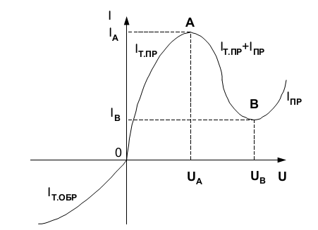
Рисунок 3.8 - Характеристика туннельного диода
Основные параметры:
- I_{п} – (пиковый ток) прямой ток в точке максимума ВАХ, А;
- I_{в} – (ток впадины) прямой ток в точке минимума ВАХ, А;
- U_{п} – (напряжение пика) прямое напряжение, соответствующее пиковому току, В;
- U_{в} – (напряжение впадины) прямое напряжение, соответствующее току впадины, В;
- r_{д} – (дифференциальное сопротивление) величина обратная крутизне ВАХ, Ом.
Максимально допустимые параметры – I_{пр.max}, I_{обр.max}, I_{пр.имп.max}.
Светодиоды
Полупроводниковый прибор, создающий оптическое излучение определенного спектрального состава при прохождении через него прямого тока. В зависимости от выбранного материала излучение может лежать в инфракрасной, видимой или ультрафиолетовой области спектра.
Свойства и эффективность работы светодиода оцениваются совокупностью электрических, световых и эксплуатационных характеристик. Основными из них являются мощность и яркость излучения, вольтамперные, динамические характеристики.
Светодиоды используются как световые индикаторы, источники излучения в оптоэлектронных парах, при работе с кино и фототехникой, в устройствах автоматики.
Яркостная характеристика – это зависимость мощности излучения от прямого тока.
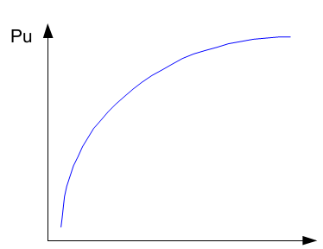
Рисунок 3.10 - Яркостная характеристика светодиода
Спектральная характеристика – это зависимость мощности излучения от длины волны.
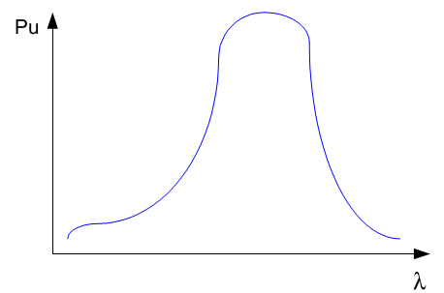
Рисунок 3.11 - Спектральная характеристика светодиода
3.8 Фотодиоды
Фотодиодом называется фотогальванический приемник излучения, светочувствительный элемент которого представляет собой структуру полупроводникового диода без внутреннего усиления. При облучении полупроводника световым потоком возрастает фотогенерация собственных носителей зарядов, что приводит к увеличению количества как основных, так и неосновных носителей зарядов.
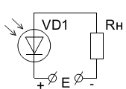
Рисунок 3.12 - Схема включения фотодиода
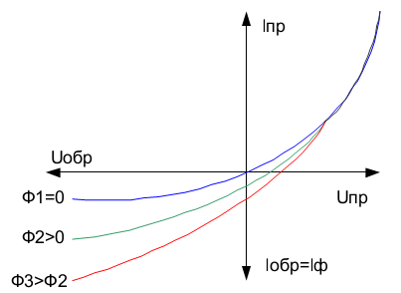
Рисунок 3.13 - Вольтамперная характеристика фотодиода
Фотогенерация в значительной степени будет влиять на обратный ток, т.к. неосновных носителей зарядов значительно меньше, чем основных. Для фотодиодов I_{обр.} – это фототок.
Применяются фотодиоды в качестве фотодатчиков в принтерах, сканерах, приводах дисководов, видео и фотокамерах, в устройствах автоматики, в качестве датчиков частоты вращения какого-либо привода и т.д.
Основные характеристики:
- спектральная характеристика – зависимость фототока от длины волны светового излучения;
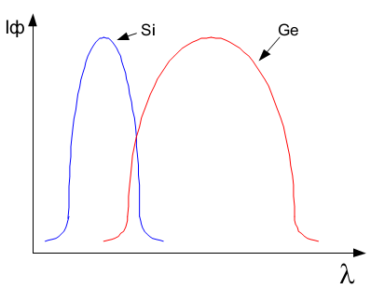
Рисунок 3.14 - Спектральная характеристика фотодиода
- темновой ток – ток через фотодиод при отсутствии светового потока и при заданном рабочем напряжении;
- интегральная чувствительность (S) – отношение фототока к световому потоку

